EXMO. Sr. º Presidente da Câmara Municipal de Sumaré

Indico ao Sr. º Prefeito Municipal de Sumaré e ao departamento competente para que seja Feita a mudança de sentido da rua Osvaldo Vacari em mão única no trecho do número 220 ao 840 Maria Antônia
A indicação faz se necessário devido aos inúmeros pedidos feito junto ao nosso gabinete

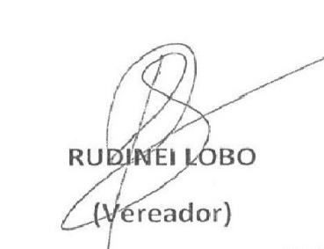
Sala das Sessões 23 de Novembro 2021

